ОВОЩЕРЕЗКА

РУКОВОДСТВО ПО ЭКСПЛУАТАЦИИ И ОБСЛУЖИВАНИЮ

HLC-300

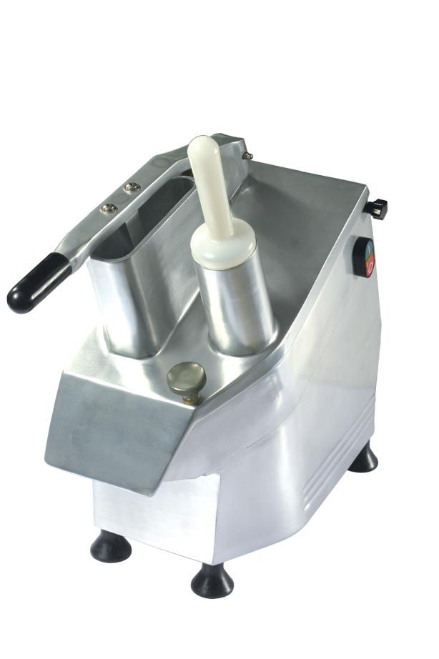

- / 1 -

1. ТЕХНИКА БЕЗОПАСНОСТИ

1.1. ОБЩИЕ ЗАМЕЧАНИЯ

* К ЭКСПЛУАТАЦИИ ОВОЩЕРЕЗКИ ДОПУСКАЕТСЯ ТОЛЬКО ОПЫТНЫЙ ПЕРСОНАЛ, ОЗНАКОМЛЕННЫЙ С РУКОВОДСТВОМ ПО ЭКСПЛУАТАЦИИ И ТЕХНИКОЙ БЕЗОПАСНОСТИ, ИЗЛОЖЕННОЙ В НЕМ.
* В СЛУЧАЕ СМЕНЫ СОСТАВА ПЕРСОНАЛА ОБУЧИТЕ НОВЫХ СОТРУДНИКОВ ЗАРАНЕЕ.
* НЕСМОТРЯ НА НАЛИЧИЕ НЕСКОЛЬКИХ СИСТЕМ БЕЗОПАСНОСТИ, НЕ ДЕРЖИТЕ РУКИ РЯДОМ С ПОДВИЖНЫМИ ЗАПЧАСТЯМИ И РЕЖУЩИМИ ДИСКАМИ.
* ПЕРЕД ОЧИСТКОЙ И ОБСЛУЖИВАНИЕМ УБЕДИТЕСЬ, ЧТО ПРИБОР ОТКЛЮЧЕН ОТ СЕТИ.
* ПЕРИОДИЧЕСКИ ПРОВЕРЯЙТЕ СОСТОЯНИЕ КАБЕЛЕЙ И ЭЛЕКТРОКОМПОНЕНТОВ.
* НИ В КОЕМ СЛУЧАЕ НЕ ЗАГРУЖАЙТЕ В ОВОЩЕРЕЗКУ ЗАМОРОЖЕННЫЕ ПРОДУКТЫ
* НИ В КОЕМ СЛУЧАЕ НЕ ЗАМЕНЯЙТЕ ЗАПЧАСТИ САМОСТОЯТЕЛЬНО. ОБРАЩАЙТЕСЬ ЗА ПОМОЩЬЮ В ЦЕНТР ТЕХОБСЛУЖИВАНИЯ.

1.2. СРЕДСТВА МЕХАНИЧЕСКОЙ БЕЗОПАСНОСТИ

НАШИ ОВОЩЕРЕЗКИ, ОПИСАННЫЕ В НАСТОЯЩЕМ РУКОВОДСТВЕ, СООТВЕТСТВУЮТ СТАНДАРТАМ ЗАЩИЩЕННОСТИ ОТ МЕХАНИЧЕСКОЙ ОПАСНОСТИ, ИЗЛОЖЕННЫМ В GB4706.38-2003.

1.3 СРЕДСТВА ЭЛЕКТРИЧЕСКОЙ БЕЗОПАСНОСТИ

СРЕДСТВА ЭЛЕКТРИЧЕСКОЙ БЕЗОПАСНОСТИ УДОВЛЕТВОРЯЮТ ТРЕБОВАНИЯМ НОРМАТИВА ЕВРОПЕЙСКОГО КОМИТЕТА ПО ЭЛЕКТРИЧЕСКИМ СТАНДАРТАМ GB4706.38-2003.
ПРИБОР ОСНАЩЕН ДВУМЯ МИКРОПЕРЕКЛЮЧАТЕЛЯМИ: ПРЕРЫВАЮЩИМ РАБОТУ ПРИБОРА ПРИ ПОДНЯТИИ КРЫШКИ, ОБЕСПЕЧИВАЯ ДОСТУП К СЛАЙСЕРНЫМ ДИСКАМ, И ДРУГИМ, НАХОДЯЩИМСЯ В ЗОНЕ ЗАГРУЗКИ.
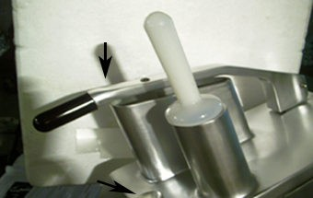
НАСТРОЙКА 2 МИКРОПЕРЕКЛЮЧАТЕЛЕЙ

РЕЛЕ, ТРЕБУЮЩЕЕ ВЫПОЛНЕНИЯ ПЕРЕЗАПУСКА (АКТИВАЦИИ) ПРИБОРА ПРИ СНИЖЕНИИ ПИТАНИЯ УСТАНОВЛЕНО НА НИЗКОВОЛЬТНЫЙ УПРАВЛЯЮЩИЙ КОНТУР.
БЛАГОДАРЯ ИДЕАЛЬНОЙ ИЗОЛЯЦИИ ЭЛЕКТРОЗАПЧАСТЕЙ, ВЫДАЮЩЕЙСЯ УСТОЙЧИВОСТИ
АЛЮМИНИЕВОГО ПОКРЫТИЯ И КАЧЕСТВУ ИСПОЛЬЗУЕМОГО МАТЕРИАЛА, ДОПУСКАЕТСЯ ЭКСПЛУАТАЦИЯ ДАННЫХ ПРИБОРОВ ВО ВЛАЖНЫХ ПОМЕЩЕНИЯХ.
2. ТЕХНИЧЕСКИЕ ХАРАКТЕРИСТИКИ
ТЕХНИЧЕСКИЕ ХАРАКТЕРИСТИКИ ОВОЩЕРЕЗКИ МОДЕЛИ EVC300.
* БЕЗОПАСНОСТЬ ЭКСПЛУАТАЦИИ, ОЧИСТКИ И ОБСЛУЖИВАНИЯ
КОНСТРУКЦИЯ ПРИБОРА И ЗАПЧАСТИ БЕЗ ОСТРЫХ УГЛОВ, ИЗГОТОВЛЕННЫЕ ИЗ АЛЮМИНИЕВОГО И МАГНИЕВОГО СПЛАВА, СПОСОБСТВУЮТ УПРОЩЕНИЮ ОЧИСТКИ ОВОЩЕРЕЗКИ.

2.1. ТАБЛИЦА ГАБАРИТОВ И ВЕСА

МОДЕЛЬ | ГАБАРИТЫ  CM | ВЕС  КГ | МОЩНОСТЬ  ВАТТ | ЭЛЕКТРИЧЕСКИЕ  СОЕДИНЕНИЯ | ОБОРОТЫ  ДИСКА
HLC-300 | 57X23X51 | 22.50 | 550 | 220/1/50 | 270
2.2. УСЛОВИЯ ПОСТАВКИ И УТИЛИЗАЦИЯ УПАКОВКИ

ОВОЩЕРЕЗКА УПАКОВЫВАЕТСЯ В ПРОЧНУЮ КАРТОННУЮ КОРОБКУ С ВНУТРЕННИМИ УГЛАМИ, ОБЕСПЕЧИВАЮЩИМИ ИДЕАЛЬНОЕ КРЕПЛЕНИЕ ПРИБОРА ПРИ ТРАНСПОРТИРОВКЕ.
СОДЕРЖИМОЕ:
* РУКОВОДСТВО ПО ЭКСПЛУАТАЦИИ И ОБСЛУЖИВАНИЮ
* ДИСКИ ВЫСОКОЙ И НИЗКОЙ ПРОПУСКНОЙ СПОСОБНОСТИ
ВСЕ УПАКОВОЧНЫЕ МАТЕРИАЛЫ (КАРТОН, ПОРОЛОН, РЕМНИ И ДР.) УТИЛИЗИРУЮТСЯ ВМЕСТЕ С ДРУГИМИ БЫТОВЫМИ ОТХОДАМИ.

3.1. УСТАНОВКА МАШИНЫ.
3. УСТАНОВКА

ПОДКЛЮЧЕНИЕ И НАСТРОЙКА МАШИНЫ НА РАБОЧЕМ МЕСТЕ ОСУЩЕСТВЛЯЮТСЯ ТОЛЬКО КВАЛИФИЦИРОВАННЫМИ ЛИЦАМИ. ПРЕДУПРЕЖДЕНИЕ ПОМЕЩЕНИЕ ЭКСПЛУАТАЦИИ И СИСТЕМА, К КОТОРОЙ ПОДКЛЮЧАЕТСЯ ПРИБОР, ДОЛЖНЫ СООТВЕТСТВОВАТЬ ДЕЙСТВУЮЩИМ ТРЕБОВАНИЯМ ПО ПРЕДОТВРАЩЕНИЮ АВАРИЙНЫХ СИТУАЦИЙ И ЭЛЕКТРОТЕХНИЧЕСКИМ НОРМАТИВАМ.
ПРОИЗВОДИТЕЛЬ ОСВОБОЖДАЕТСЯ ОТ ОТВЕТСТВЕННОСТИ ЗА ПРЯМЫЕ И КОСВЕННЫЕ ПОВРЕЖДЕНИЯ, ПОЛУЧЕННЫЕ ВСЛЕДСТВИЕ ИГНОРИРОВАНИЯ ДАННЫХ ИНСТРУКЦИЙ.
УСТАНОВИТЕ ПРИБОР НА ШИРОКУЮ, ВЫРОВНЕННУЮ ПО ГОРИЗОНТАЛИ, СУХУЮ И УСТОЙЧИВУЮ ОПОРНУЮ ПОВРЕХНОСТЬ, ВДАЛИ ОТ ИСТОЧНИКОВ ТЕПЛА И ОРОСИТЕЛЕЙ.

3,2. ПОДКЛЮЧЕНИЕ К СЕТИ

ПРИБОР СНАБЖЕН ЭЛЕКТРОКАБЕЛЕМ, КОТОРЫЙ НЕОБХОДИМО ПОДКЛЮЧИТЬ К ГЛАВНОМУ МАГНИТОТЕРМИЧЕСКОМУ ПЕРЕКЛЮЧАТЕЛЮ, ОСТАНАВЛИВАЮЩЕМУ ПРИБОР ПРИ СЛУЧАЙНОМ КОНТАКТЕ ОПЕРАТОРА С ДВИЖУЩИМИСЯ ЗАПЧАСТЯМИ.
ОБЯЗАТЕЛЬНО ЗАЗЕМЛИТЕ ОБОРУДОВАНИЕ В СООТВЕТСТВИИ С ДЕЙСТВУЮЩИМ ЗАКОНОДАТЕЛЬСТВОМ.

ПРОИЗВОДИТЕЛЬ ОСВОБОЖДАЕТСЯ ОТ ОТВЕТСТВЕННОСТИ ЗА ПРЯМЫЕ И КОСВЕННЫЕ ПОВРЕЖДЕНИЯ, ПОЛУЧЕННЫЕ ВСЛЕДСТВИЕ ИГНОРИРОВАНИЯ ДЕЙСТВУЮЩИХ ТРЕБОВАНИЙ.

ОВОЩЕРЕЗКА ЯВЛЯЕТСЯ ОДНОФАЗНЫМ УСТРОЙСТВОМ, 220В/1/50ГЦ
В СЛУЧАЕ ИНОГО ЗНАЧЕНИЯ НАПРЯЖЕНИЯ ОБРАТИТЕСЬ К ПРОИЗВОДИТЕЛЮ ИЛИ УПОЛНОМОЧЕННОМУ ДИСТРИБЬЮТОРУ (СМ. ИЛЛЮСТРАЦИЮ)

ТРЕХФАЗНОЕ ПОДКЛЮЧЕНИЕ ОДНОФАЗНОЕ ПОДКЛЮЧЕНИЕ
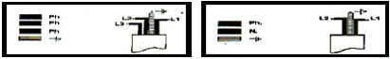

ПРЕДУПРЕЖДЕНИЕ
ПОДНИМИТЕ КРЫШКУ, ПОВЕРНИТЕ БОКОВУЮ РУЧКУ И СНИМИТЕ РЕЖУЩИЙ ДИСК (ЕСЛИ ОН УСТАНОВЛЕН). ЗАПУСТИТЕ ПРИБОР БЕЗ ДИСКА (ИЛИ УСТАНОВИВ БЕЛУЮ ПЛАСТИКОВУЮ НАСАДКУ ЧЕРЕЗ ВЕРХНЕЕ КРУГЛОЕ ОТВЕРСТИЕ), ОДНОКРАТНО НАЖМИТЕ ЗЕЛЕНУЮ КНОПКУ ЗАПУСКА И КРАСНУЮ КНОПКУ ОСТАНОВА, ЧТОБЫ УБЕДИТЬСЯ, ЧТО ШТИФТ ВРАЩАЕТСЯ ПРОТИВ ЧАСОВОЙ СТРЕЛКИ.
- / 3 -

ЕСЛИ ШТИФТ ВРАЩАЕТСЯ В НЕПРАВИЛЬНОМ НАПРАВЛЕНИИ, ПОМЕНЯЙТЕ МЕСТАМИ ДВА ИЗ ТРЕХ ПИТАЮЩИК ПРОВОДОВ ВНУТРИ ШТЕПСЕЛЯ ИЛИ РОЗЕТКИ.

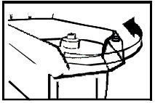

ПРОВЕРКА НАПРАВЛЕНИЯ ВРАЩЕНИЯ

3.3. ТЕХНИКА БЕЗОПАСНОСТИ И ОБУЧЕНИЕ КОНЕЧНОГО ПОЛЬЗОВАТЕЛЯ

ОБУЧЕННОЕ ЛИЦО, ОТВЕТСТВЕННОЕ ЗА УСТАНОВКУ И ПОДКЛЮЧЕНИЕ К ЭЛЕКТРОСЕТИ, ТАКЖЕ НЕСЕТ ОТВЕТСТВЕННОСТЬ ЗА ОБУЧЕНИЕ КОНЕЧНОГО ПОЛЬЗОВАТЕЛЯ И ИНФОРМИРОВАНИЕ ЕГО ОБ ОБЯЗАТЕЛЬНЫХ МЕРАХ БЕЗОПАНОСТИ. КАЖДАЯ ЕДИНИЦА ОБОРУДОВАНИЯ СНАБЖАЕТСЯ РУКОВОДСТВОМ.

4.1. СРЕДСТВА УПРАВЛЕНИЯ
4. ЭКСПЛУАТАЦИЯ

ОПЕРАТОР ВИДИТ ПАНЕЛЬ УПРАВЛЕНИЯ И ИНДИКАТОРЫ СПРАВА ОТ СЕБЯ, СТОЯ ЛИЦОМ К ФРОНТАЛЬНОЙ СТОРОНЕ ПРИБОРА.
1. ЗЕЛЕНАЯ КНОПКА ВКЛЮЧАЕТ ПРИБОР.
2. КРАСНАЯ КНОПКА ОТКЛЮЧАЕТ ПРИБОР.
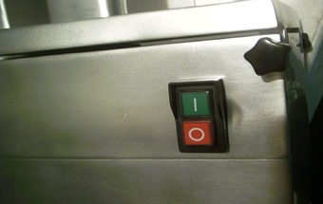
4.2. УСТАНОВКА ДИСКОВ НА ПРИБОР

ПОВЕРНИТЕ РУЧКУ, КАК ПОКАЗАНО НА РИС. 1, И ОТКРОЙТЕ КРЫШКУ. УСТАНОВИТЕ СНАЧАЛА ПЛАСТИКОВУЮ НАСАДКУ (2), ЗАТЕМ ВЫБРАННЫЙ СЛАЙСЕРНЫЙ ДИСК.
ЗАКРОЙТЕ КРЫШКУ И ПОВЕРНИТЕ РУЧКУ В ОБРАТНОМ НАПРАВЛЕНИИ. НАЖМИТЕ НА КНОПКУ ЗАПУСКА, ЧТОБЫ ДИСКИ АВТОМАТИЧЕСКИ ПРИНЯЛИ НУЖНОЕ ПОЛОЖЕНИЕ.
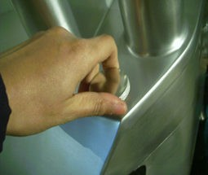
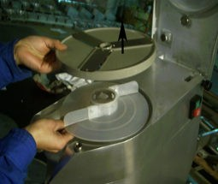
СНЯТИЕ КРЫШКИ (1) ПОЛОЖЕНИЕ ДИСКОВ (2)

ПОМНИТЕ ОБ ОСТРЫХ ЛЕЗВИЯХ ДИСКА!!

4.3. ЗАГРУЗКА И НАРЕЗКА ПРОДУКТА

ПОДНИМИТЕ РУЧКУ, ЗАГРУЗИТЕ ВНУТРЬ ПРОДУКТЫ, СОГЛАСНО РИС.3, И ОПУСТИТЕ РУЧКУ.
НАЖМИТЕ ЗЕЛЕНУЮ КНОПКУ ПРАВОЙ РУКОЙ, А ЛЕВОЙ СЛЕГКА ПРИЖИМАЙТЕ
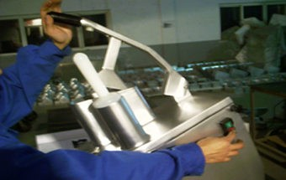
РУЧКУ ВНИЗ, ПОКА ВЕСЬ ПРОДУКТ НЕ БУДЕТОБРАБОТАН.

ПОДНИМИТЕ РУЧКУ, ЧТОБЫ ЗАГРУЗИТЬ НОВУЮ ПОРЦИЮ ПРОДУКТА.
(3)

КОГДА РУЧКА ОПУЩЕНА, ПРИБОР АВТОМАТИЧЕСКИ НАЧИНАЕТ РАБОТУ. ПОВТОРЯЙТЕ ОПЕРАЦИЮ НЕОБХОДИМОЕ КОЛИЧЕСТВО РАЗ.
ДОПУСКАЕТСЯ ЗАГРУЗКА ЧЕРЕЗ ДВА ОТВЕРСТИЯ НА ОДИН ДИСК. ИСПОЛЬЗУЯ ДВА ДИСКА ДЛЯ НАРЕЗКИ ДЛИННЫХ ПРОДУКТОВ, ЗАГРУЖАЙТЕ ПРОДУКТЫ ЧЕРЕЗ ОТВЕРСТИЕ НАД РЕШЕТКОЙ.
МАЛЕНЬКОЕ КРУГЛОЕ ОТВЕРСТИЕ ИСПОЛЬЗУЕТСЯ ДЛЯ НАРЕЗКИ ОВОЩЕЙ: МОРКОВИ, КАБАЧКОВ И ДР.
ПРЕДУПРЕЖДЕНИЕ! НИКОГДА НЕ ПРОТАЛКИВАЙТЕ ПРОДУКТ РУКОЙ! ИСПОЛЬЗУЙТЕ ТОЛКАТЕЛЬ!

4.4. СНЯТИЕ И ЗАМЕНА ДИСКОВ

ПОВЕРНИТЕ РУЧКУ С НАСЕЧКАМИ И ПОДНИМИТЕ КРЫШКУ. Рис. 1
ПОВЕРНИТЕ ДИСК ПРОТИВ ЧАСОВОЙ СТРЕЛКИ, ЗАКРОЙТЕ РЕЖУЩУЮ КРОМКУ ПОДХОДЯЩИМ МАТЕРИАЛОМ (РЕЗИНА, ТКАНЬ И ДР.), ПОМЕСТИТЕ РУКУ ПОД ДИСК И ПОДНИМИТЕ ЕГО.
ПОДНИМИТЕ ДИСКИ И СНИМИТЕ ТЕРКИ ДЛЯ НАРЕЗКИ КУБИКАМИ ИЛИ БРУСКАМИ И
ПЛАСТИКОВУЮ НАСАДКУ. РИС. 4-5
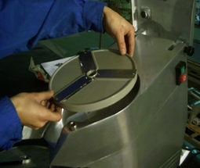
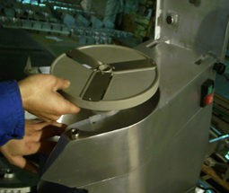
(4) (5)

5. ОЧИСТКА И ОБСЛУЖИВАНИЕ

5,1. ОБЩАЯ ИНФОРМАЦИЯ И СРЕДСТВА ДЛЯ ОЧИСТКИ

ПРИСТУПАЯ К ОЧИСТКЕ ИЛИ ОБСЛУЖИВАНИЮ УБЕДИТЕСЬ, ЧТО СЕТЕВОЙ ПЕРЕКЛЮЧАТЕЛЬ ОТКЛЮЧЕН И ЧТО ПРИБОР ОТСОЕДИНЕН ОТ СЕТИ.
ТЩАТЕЛЬНО ОЧИЩАЙТЕ ПРИБОР И ДИСКИ КАЖДЫЙ ДЕНЬ. ЭТО УЛУЧШАЕТ ИХ ПРОИЗВОДИТЕЛЬНОСТЬ И ПРОДЛЕВАЕТ СРОК СЛУЖБЫ.
ДИСКИ, РЕШЕТКА И ПЛАСТИКОВАЯ НАСАДКА СНИМАЮТСЯ И ПРОМЫВАЮТСЯ ПОД СТРУЕЙ ТЕПЛОЙ ВОДЫ.
ОСОБО ТЩАТЕЛЬНО ОЧИЩАЙТЕ МЕСТО КРЕПЛЕНИЯ ДИСКОВ. ИСПОЛЬЗУЙТЕ ВЕТОШЬ ИЛИ ГУБКУ, СМОЧЕННУЮ ТЕПЛОЙ ВОДОЙ, И АККУРАТНО УДАЛИТЕ ВСЕ ЗАГРЯЗНЕНИЯ, ВО ИЗБЕЖАНИЕ СМЕЩЕНИЯ ДИСКОВ.
ПОДНИМИТЕ КРЫШКУ И ОТКРУТИТЕ ДВА ШТИФТА, КАК ПОКАЗАНО НА РИС.6 СНИМИТЕ КРЫШКУ И ОПОЛОСНИТЕ СТРУЕЙ ВОДЫ.
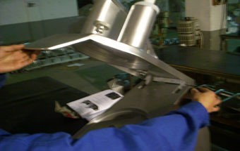

(6) ДЛЯ ОЧИСТКИ ПОВЕРХНОСТИ ИСПОЛЬЗУЙТЕ РАСТВОР ВОДЫ С МЫЛОМ, СПИРТ, НЕАБРАЗИВНЫЕ И НЕ СОДЕРЖАЩИЕ ХЛОРА ИЛИ КАУСТИЧЕСКОЙ СОДЫ ВЕЩЕСТВА (ХЛОРИРОВАННАЯ ВОДА, СОЛЯНАЯ КИСЛОТА).
НИ В КОЕМ СЛУЧАЕ НЕ ИСПОЛЬЗУЙТЕ АБРАЗИВНЫЕ МАТЕРИАЛЫ, СТАЛЬНЫЕ ГУБКИ И АНАЛОГИЧНЫЕ ИЗДЕЛИЯ, ТАК КАК ОНИ МОГУТ ПОВРЕДИТЬ СЛОЙ КРАСКИ, ПОКРЫТИЕ ИЛИ КОРПУС ПРИБОРА.
ДЛЯ ОЧИСТКИ ИСПОЛЬЗУЙТЕ НЕТОКСИЧНЫЕ СРЕДСТВА, ПОСКОЛЬКУ ОНИ ГАРАНТИРУЮТ МАСКИМАЛЬНЫЙ УРОВЕНЬ ГИГИЕНЫ.

5.2. ДЕЙСТВИЯ В СЛУЧАЕ НЕПОЛАДОК

ЕСЛИ БЕЛЫЙ ИНДИКАТОР ВКЛЮЧЕН, А ПРИБОР НЕ ЗАПУСКАЕТСЯ, УБЕДИТЕСЬ, ЧТО РУЧКА ОПУЩЕНА, А КРЫШКА ЗАКРЫТА. В ПРОТИВНОМ СЛУЧАЕ СРАБАТЫВАЮТ ДВА МИКРОПЕРЕКЛЮЧАТЕЛЯ. МИКРОПЕРЕКЛЮЧАТЕЛИ ПРЕДОТВРАЩАЮТ ЗАПУСК ПРИБОРА, ЕСЛИ НЕ ВСЕ ЗАЩИТНЫЕ УСТРОЙСТВА АКТИВИРОВАНЫ.
В СЛУЧАЕ СБОЕВ ОТКЛЮЧИТЕ РУБИЛЬНИК И ОБРАТИТЕСЬ ЛИБО К СПЕЦИАЛИСТАМ ПО ОБСЛУЖИВАНИЮ,
ЛИБО К БОЛЕЕ ОПЫТНЫМ ЛИЦАМ.
НЕ ЗАПУСКАЙТЕ И НЕ РЕМОНТИРУЙТЕ ПРИБОР САМОСТОЯТЕЛЬНО.

5.3. ДЛИТЕЛЬНАЯ ПАУЗА В ЭКСПЛУАТАЦИИ

ПРИ ПЛАНИРОВАНИИ ДЛИТЕЛЬНОЙ ПАУЗЫ В ЭКСПЛУАТАЦИИ ОТКЛЧЮИТЕ НАСТЕННЫЙ РУБИЛЬНИК И ТЩАТЕЛЬНО ОЧИСТИТЕ ПРИБОР И АКСЕССУАРЫ. НАНЕСИТЕ НА ВСЕ ЭЛЕМЕНТЫ ПРИБОРА ЗАЩИТНОЕ ПОКРЫТИЕ - ВАЗЕЛИНОВОЕ МАСЛО ИЛИ АНАЛОГИЧНОЕ ВЕЩЕСТВО.
ПОДОБНЫЕ СРЕДСТВА, СОСТОЯЩИЕ, В ОСНОВНОМ, ИЗ СМАЗЫВАЮЩИХ И ДЕЗИНФИЦИРУЮЩИХ ВЕЩЕСТВ, ВЫПУСКАЮТСЯ ТАКЖЕ В ВИДЕ СПРЕЯ ДЛЯ УПРОЩЕНИЯ НАНЕСЕНИЯ; ПОМИМО ЭТОГО, ОНИ ПРИДАЮТ БЛЕСК СПЛАВАМ АЛЮМИНИЯ И МАГНИЯ И ПРЕДОТВРАЩАЮТ СКОПЛЕНИЕ ВНУТРИ ПРИБОРА ВЛАГИ И ЗАГРЯЗНЕНИЙ И, СЛЕДОВАТЕЛЬНО, ВОЗНИКНОВЕНИЕ КОРРОЗИИ.
РЕКОМЕНДУЕТСЯ ЗАКРЫТЬ ПРИБОР НЕЙЛОНОМ (ИЛИ АНАЛОГИЧНОЙ ТКАНЬЮ).

ИЛЛЮСТРАЦИИ
110В.
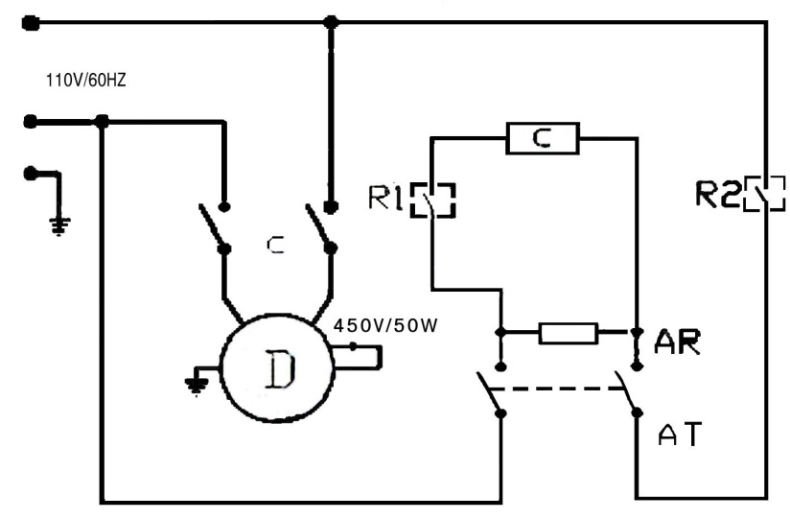
220В.
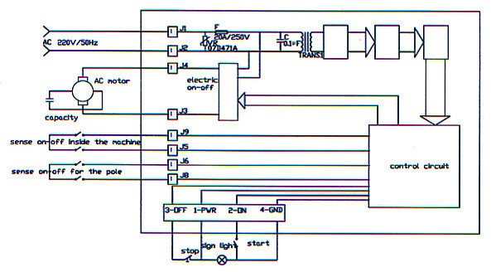
380В.

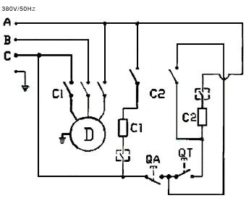

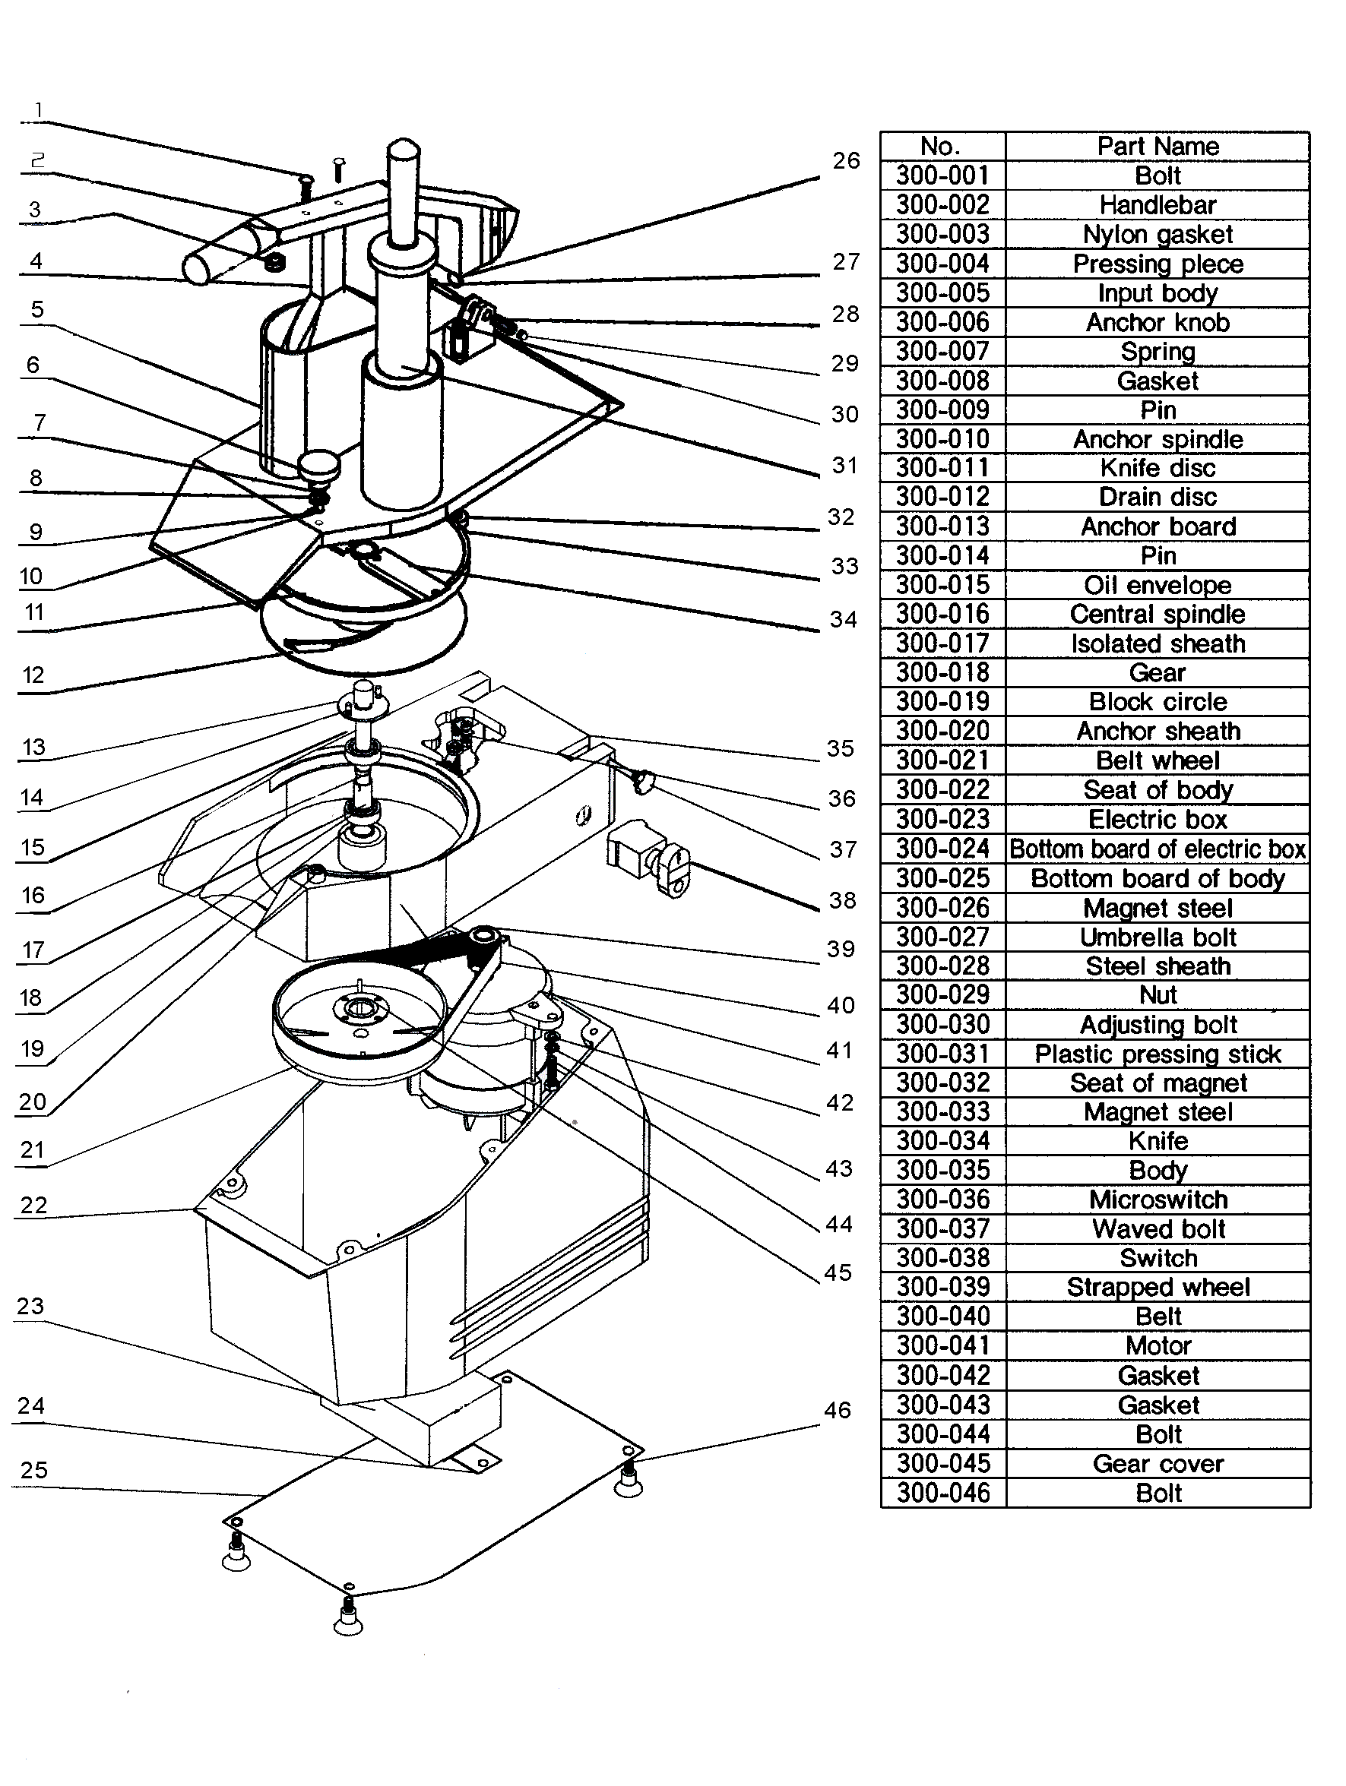

№ | Наименование
300-001 | Болт
300-002 | Плечо ручки
300-003 | Нейлоновый уплотнитель
300-004 | Прижим
300-005 | Блок загрузки
300-006 | Укрепленная ручка
300-007 | Пружина
300-008 | Прокладка
300-009 | Штифт
300-010 | Укрепленный штифт
300-011 | Слайсерный диск
300-012 | Сбрасыватель
300-013 | Крепежная пластина
300-014 | Штифт
300-015 | Масляная камера
300-016 | Центральный вал
300-017 | Изолированное покрытие
300-018 | Привод
300-019 | Блокирующий диск
300-020 | Укрепленный корпус
300-021 | Шкив ремня
300-022 | Корпус прибора
300-023 | Электрический блок
300-024 | Нижняя панель электрического блока
300-025 | Нижняя панель корпуса
300-026 | Магнит
300-027 | Зонтичный болт
300-028 | Стальной корпус
300-029 | Гайка
300-030 | Регулировочный болт
300-031 | Пластиковый толкатель
300-032 | Гнездо магнита
300-033 | Магнит
300-034 | Лезвие
300-035 | Корпус
300-036 | Микропереключатель
300-037 | Болт с рельефной головкой
300-038 | Переключатель
300-039 | Шкив
300-040 | Ремень
300-041 | Двигатель
300-042 | Уплотнительное кольцо
300-043 | Уплотнительное кольцо
300-044 | Болт
300-045 | Крышка редуктора
300-046 | Болт
[Введите цитату из документа или краткое описание интересного события. Надпись можно поместить в любое место документа. Для изменения форматирования надписи, содержащей броские цитаты, используйте вкладку "Средства рисования".]

